Исх. № 01-01568/26и от 17 февраля 2026 года

Об уровнях загрязнения окружающей среды

и радиационной обстановке на территории

г. Москвы и Московской области в январе 2026 года

Росгидромет сообщает о загрязнении атмосферного воздуха и водных объектов, а также о радиационной обстановке на территории г. Москвы и Московской области в январе 2026 года.
Атмосферный воздух.
Город Москва.
Общая оценка загрязнения атмосферы. В январе, по данным государственной наблюдательной сети (приложение 1), в целом по городу был отмечен низкий уровень загрязнения атмосферного воздуха (СИ=1,0, диоксид азота; НП=0%).
Характеристика загрязнения атмосферы.
Содержание взвешенных веществ, оксида азота, фенола, хлорида водорода, сероводорода, формальдегида, бензола, ксилола, толуола и этилбензола в целом по городу не превысило установленных гигиенических нормативов, содержание диоксида серы было ниже пределов обнаружения.
Среднемесячные концентрации определяемых загрязняющих веществ не превысили ПДКс.с.
В течение января значения среднесуточных концентраций диоксида азота находились на уровне 0,5–0,8 ПДКс.с.
Изменения среднесуточных концентраций диоксида азота по сравнению с предыдущим месяцем представлены на рисунке 1.
Рисунок 1. Среднесуточные концентрации диоксида азота
в декабре 2025 г. и январе 2026 г.
(по данным государственной наблюдательной сети в г. Москве)

По сравнению с предыдущим месяцем и январем 2025 г. уровень загрязнения атмосферного воздуха не изменился.
На территории Московского региона под влиянием антициклональных полей повышенного давления во второй половине января формировались метеорологические условия, способствовавшие кратковременному накоплению загрязняющих веществ в приземном слое атмосферного воздуха. Застою воздуха способствовали слабые ветры переменных направлений, продолжительное отсутствие осадков и инверсии температуры (преимущественно в ночные часы).
Прогнозы неблагоприятных метеорологических условий (НМУ) I-ой степени опасности в целом по городу были составлены и переданы с 18 ⁰⁰ часов 15 января до 18 ⁰⁰ часов 16 января; с 18 ⁰⁰ часов 16 января до 18 ⁰⁰ часов 17 января и с 18 ⁰⁰ часов 23 января до 18 ⁰⁰ часов 24 января для всех предприятий г. Москвы и городских округов Воскресенск, Дзержинский, Клин, Коломна, Мытищи, Подольск, Серпухов, Щелково и Электросталь, а также для отдельных источников выбросов предприятий, расположенных в городах Московской области, где отсутствуют пункты государственной наблюдательной сети за загрязнением атмосферного воздуха.

Города Московской области
По данным государственной наблюдательной сети, в г. Щелкове был отмечен повышенный уровень загрязнения атмосферного воздуха (СИ=1,2; НП=2,0%), который определялся содержанием диоксида азота. Максимальная разовая концентрация диоксида азота достигла 1,2 ПДКм.р. в утренние часы 28 января на стационарном пункте, расположенном на ул. Комсомольской, 4.
В Воскресенске, Дзержинском, Клину, Коломне, Мытищах, Подольске и Электростали уровень загрязнения атмосферного воздуха был низкий (СИ≤1,0; НП=0%).
Среднемесячные концентрации определяемых загрязняющих веществ не превысили установленных гигиенических нормативов.
По сравнению с предыдущим месяцем и январем 2025 года уровень загрязнения атмосферного воздуха изменился от низкого до повышенного в Щелкове (рост концентраций диоксида азота), в Воскресенске, Дзержинском, Клину, Коломне, Мытищах, Подольске и Электростали он не изменился.
В январе 2026 года в дополнение к 14 автоматизированным пунктам территориальной системы наблюдений Московской области в городах Волоколамск, Дмитров, Домодедово, Егорьевск, Котельники, Лосино-Петровский, Ногинск, Орехово-Зуево, Пушкино, Раменское, Сергиев Посад, Ступино, Солнечногорск и Шатура, эксплуатируемым ГБУ «Мособлэкомониторинг», начал функционировать автоматизированный пункт территориальной системы наблюдений в г. Серпухове, расположенный по адресу Большой Ударный переулок, д. 1.
По данным пунктов государственной системы наблюдений, уровень загрязнения атмосферного воздуха г. Серпухова был низкий (СИ=1,4; НП=0,2%, сероводород).
По данным пунктов территориальной системы наблюдений, высокий уровень загрязнения атмосферного воздуха был отмечен в г. Раменское (СИ=6,3; НП=0,5%) и определялся концентрациями сероводорода, максимальная разовая концентрация которого (6,3 ПДКм.р.) была зафиксирована в ночные часы 25 января.
Повышенный уровень загрязнения атмосферного воздуха был отмечен в городах Ногинск (СИ=1,9; НП=07%, сероводород), Домодедово (СИ=1,5; НП=0,5%, сероводород), Орехово-Зуево (СИ=1,2; НП=0,5%, оксид азота).
В городах Волоколамск, Дмитров, Егорьевск, Котельники, Лосино-Петровский, Пушкино, Сергиев Посад, Ступино и Шатура уровень загрязнения атмосферного воздуха был низкий (СИ=0,5-1,4; НП≤0,2%).
В городе Солнечногорске уровень загрязнения атмосферного воздуха не определен из-за недостаточного количества отобранных за месяц проб.
Среднемесячные концентрации определяемых загрязняющих веществ на пунктах территориальной системы наблюдений во всех городах не превысили установленных гигиенических нормативов.
По сравнению с предыдущем месяцем и январем 2025 г. уровень загрязнения атмосферного воздуха изменился от низкого до высокого в г. Раменское (рост концентраций сероводорода) и от низкого до повышенного в городах Домодедово и Ногинск (рост концентраций сероводорода), а также Орехово-Зуево (рост концентраций оксида азота). В городах Волоколамск, Дмитров, Егорьевске, Пушкино, Сергиев Посад и Шатура уровень загрязнения воздуха сохранился низкий.
В городах Котельники, Лосино-Петровский, Ступино и Солнечногорск по сравнению с предыдущем месяцем уровень загрязнения атмосферного воздуха сохранился низкий, оценка уровня загрязнения воздуха в указанных городах в январе 2025 г. не проводилась.
Результаты выполненных в период с 21 по 28 января 2026 г. дополнительных наблюдений за загрязнением атмосферного воздуха в г. Серпухове (ул. 2-ая Пролетарская, 59а и ул. Новая, 15а), г. Воскресенске (мкр-н Лопатинский, ул. Андреса, 58 и ул. Быковского, 36) и г. Электростали (Ногинское ш., 2 и б-р 60-летия Победы, д. 14) превышений гигиенических нормативов содержания в атмосферном воздухе определяемых загрязняющих веществ не выявили.
Водные объекты.
По данным сети наблюдений за загрязнением поверхностных вод суши (приложение 2), в январе на водных объектах Московской области наблюдался режим зимней межени, продолжались процессы ледообразования.
Температура воды в водных объектах региона колебалась в пределах от 0,1С (р. Воймега выше г. Рошаля; р. Москва выше г. Воскресенска) до 1,6°С (р. Закза в черте д. Большое Сареево).
Реакция водной среды по водородному показателю рН в целом была в пределах нормы: среднее значение составляло рН=7,77 (при норме рН=6,5-8,5). Минимальное значение водородного показателя (рН=7,71) наблюдалось в воде р. Москвы в районе г. Воскресенска, а максимальное (рН=7,90) – в воде р. Нерской ниже г. Куровское.
Кислородный режим водных объектов региона в целом был удовлетворительным. Содержание растворенного в воде кислорода составляло в среднем 5,93 мг/л (при норме не ниже 6,0 мг/л). Минимальное содержание растворенного в воде кислорода (4,2 мг/л) было зарегистрировано в воде р. Дубны ниже п. Вербилки, а максимальное (7,0 мг/л) – в воде р. Москвы ниже п. Ильинское и р. Оки выше г. Серпухова.
Концентрация взвешенных веществ в воде водных объектов составляла в среднем 12,4 мг/л. Максимальное содержание взвешенных веществ, достигавшее 34,7 мг/л, было зарегистрировано в воде р. Закзы в черте д. Большое Сареево, а минимальное (3,6 мг/л) – в воде р. Воймеги выше г. Рошаля и р. Нерской ниже г. Куровское.
Содержание легкоокисляемых органических веществ по БПК₅ и трудноокисляемых органических веществ по ХПК в среднем не превышало 2 ПДК. Максимальное содержание легкоокисляемых органических веществ по БПК₅ (9 ПДК, уровень высокого загрязнения /ВЗ/) было зарегистрировано в воде р. Закзы в черте д. Большое Сареево, а трудноокисляемых органических веществ по ХПК (5 ПДК) - в воде р. Воймеги выше г. Рошаля. Минимальное содержание легкоокисляемых органических веществ по БПК₅ (менее норматива ПДК) было зарегистрировано в воде р. Оки выше г. Коломны, а трудноокисляемых органических веществ по ХПК (также менее норматива ПДК) – в воде р. Вори выше г. Красноармейска и р. Протвы в районе г. Вереи.
Средняя концентрация нитратного азота не превышала норматива ПДК, нитритного азота - 2 ПДК, аммонийного азота – 3 ПДК. Максимальное содержание аммонийного азота (8 ПДК) было зарегистрировано в воде р. Закзы в черте д. Большое Сареево, нитритного азота (также 8 ПДК) – в воде р. Клязьмы ниже г. Орехова-Зуева. Минимальное содержание аммонийного азота (менее ПДК) было отмечено в воде р. Лопасни ниже г. Чехова, а минимальное содержание нитритного азота (также менее ПДК) – в воде р. Кунья в районе г. Краснозаводска.
Содержание тяжелых металлов в воде водных объектов региона в целом было невысоким: концентрации ионов хрома шестивалентного, свинца, никеля и цинка в среднем не превышали нормативов ПДК, ионов меди – 2 ПДК. Максимальное содержание ионов меди (3 ПДК) было зарегистрировано в воде р. Клязьмы выше г. Щелкова, ионов цинка (2 ПДК) – в воде р. Москвы в черте г. Москвы (в районе Бесединского моста МКАД).
Содержание формальдегида, нефтепродуктов и синтетических поверхностно-активных веществ (СПАВ) в среднем не превышало нормативов ПДК, фенолов – 2 ПДК. Максимальное содержание нефтепродуктов (4 ПДК) и СПАВ (2 ПДК) было отмечено в воде р. Кунья выше г. Краснозаводска, фенолов (4 ПДК) – в воде р. Пахры в черте д. Нижнее Мячково.
В январе 2026 года на водных объектах региона было зарегистрировано 5 случаев ВЗ (таблица 1), случаев экстремально высокого загрязнения (ЭВЗ) зарегистрировано не было. Для сравнения: в январе 2025 года было зарегистрировано 6 случаев ВЗ, а случаев ЭВЗ зарегистрировано также не было.
По сравнению с январем 2025 года в отчетный период в воде водных объектов Московского региона снизилось содержание взвешенных веществ и нитритного азота. По остальным наблюдаемым показателям качества воды существенных изменений не было отмечено.
Таблица 1
Случаи ВЗ, зарегистрированные на водных объектах
Московского региона в январе 2026 года
№ п/п | Ингредиент | Концентрация(ПДК) | Контрольный створ | Дата отбора пробы
1 | Легкоокисляемые органические вещества по БПК₅ | 9 | Река Закза в черте деревни Большое Сареево | 13.01.2026
2 | То же | 8 | Река Медвенка ниже деревни Большое Сареево | 13.01.2026
3 | - ײ - | 8 | Река Рожая в черте деревни Домодедово | 14.01.2026
4 | - ײ - | 7 | Река Клязьма ниже г. Орехова-Зуева | 21.01.2026
5 | - ײ - | 6 | Река Воймега ниже г. Рошаля | 25.01.2026

В рамках мониторинга качества воды в р. Москве в январе 2026 года были проанализированы осредненные данные по содержанию ряда загрязняющих веществ (легкоокисляемые органические вещества по БПК_{5,} нефтепродукты, фенолы и ионы меди) в речной воде на расположенном в границах города участке реки от фонового створа (поселок Ильинское) и контрольного створа (в районе Бабьегородской плотины) до замыкающего створа (Бесединский мост МКАД).
Результаты анализа выявили четкую закономерность в изменении качества речной воды по содержанию вышеуказанных загрязняющих веществ (рисунок 2). Так, содержание в речной воде фенолов, нефтепродуктов, ионов меди и легкоокисляемых органических веществ по БПК₅ возрастало по течению реки от значений в пределах от менее ПДК до 2 ПДК в фоновом створе до 1-3 ПДК в замыкающем створе.

Рисунок 2. Динамика содержания загрязняющих веществ в р. Москве
в черте г. Москвы в январе 2026 года

Радиационная обстановка в январе 2026 года на территории Москвы и Московской области оставалась стабильной. Значения плотности радиоактивных выпадений из атмосферы и мощности амбиентного эквивалента дозы гамма-излучения (МАЭД) были близки к фоновым.
Средние значения концентрации радиоактивных аэрозолей в воздухе, по данным метеостанций (МС) Подмосковная и Тушино, составляли 25,4х10⁻⁵ и 20,8х10⁻⁵ Бк/м³ соответственно.
Плотность среднесуточных выпадений суммарной бета-активности, по данным МС, расположенных в районе Балчуга, Выставки достижений народного хозяйства (ВДНХ), Ново-Иерусалима и Тушина, а также МС Подмосковной, составляла от 0,5 до 0,6 Бк/м² в сутки.
Средние значения МАЭД, по данным МС ВДНХ, Балчуг, Тушино, Немчиновка, Подмосковная, Клин, Дмитров, Волоколамск, Можайск, Ново-Иерусалим, Павловский Посад, Черусти, Наро-Фоминск, Серпухов, Коломна, Кашира, Электросталь, а также станции фонового мониторинга (Приокско-Террасный заповедник, ст. Данки), составляли от 0,10 до 0,15 мкЗв/ч.
Отмеченные уровни концентрации радиоактивных веществ в воздухе, плотности радиоактивных выпадений из атмосферы, а также значения МАЭД находились в пределах колебаний естественного фона, характерного для средних широт Европейской территории России.

Приложение: на 8 л.

Руководитель Росгидромета И.А. Шумаков

Приложение 1

Схема г. Москвы с расположением пунктов государственной наблюдательной сети
за загрязнением атмосферного воздуха

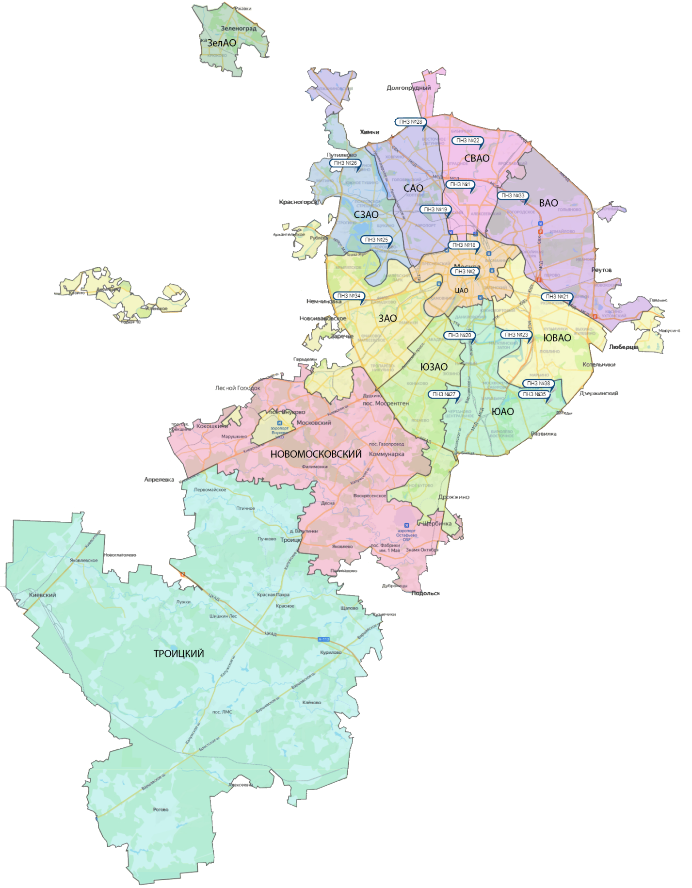

Номер  пункта | Округ | Тип пункта | Адрес пункта наблюдений | Район расположения
1 | СВАО | гор. | ВДНХ | р-н «Останкинский»
2 | ЦАО | гор. | Ср. Овчинниковский пер., 1/13 | р-н «Замоскворечье»
18 | ЦАО | авто | Б. Сухаревский пер., 21-23 | р-н «Мещанский» (Садовое кольцо)
19 | САО | авто | ул. Бутырская, 89 | р-н «Савеловский»
20 | ЮАО | пром.,  авто | Варшавское шоссе, 32 | р-н «Нагорный»
21 | ЮВАО | гор. | 4-й Вешняковский проезд, 8 | р-н «Рязанский»
22 | СВАО | пром. | ул. Полярная, 10 | р-н «Южное Медведково»
23 | ЮВАО | пром. | ул. Шоссейная, 36 | р-н «Печатники»
25 | СЗАО | пром. | ул. Народного Ополчения, 21 | р-н «Хорошево-Мневники»
26 | СЗАО | гор. | ул. Туристская, 19 | р-н «Южное Тушино»
27 | ЮАО | гор. | ул. Чертановская, 21 | р-н «Чертаново Центральное»
28 | САО | пром. | ул. Долгопрудная, 13 | р-н «Дмитровский»
33 | ВАО | пром. | ул. Ивантеевская, 4/1 | р-н «Богородское»
34 | ЗАО | авто | Можайское шоссе, 20, корп. 2 | р-н «Можайский»
35 | ЮАО | гор. | ул. Шипиловская, 64 | р-н «Зябликово»
38 | ЮАО | пром. | ул. Братеевская, 27 | р-н «Братеево»

Приложение 2
Перечень пунктов наблюдений за загрязнением воды водных объектов, расположенных на территории г. Москвы и Московской области,
и карта-схема пунктов государственного мониторинга поверхностных вод
Московского региона

№  на  кар-те-  схе-ме | №  п/п | НАИМЕНОВАНИЕ  ВОДОЕМА ИЛИ  ВОДОТОКА | НАИМЕНОВА-НИЕ  ПУНКТА  НАБЛЮДЕНИЙ | Створ  наблю-дений | РАЙОН  МОСКОВСКОЙ  ОБЛАСТИ
1 | 1 | водохранилище Иваньковское | г. Дубна | 0,6 км выше (восточ-нее) пло-тины Иваньков-ской ГЭС | Городской округ Дубна
2 | 2 | р. Лама (впадает в Иваньков-ское водохранилище) | с. Егорье | 0,6 км ниже  с. Егорье | Лотошинский
3 | 3 | р. Дубна (приток  р. Волга) | п. Вербилки | 0,2 км выше  п. Вер-билки | Талдомский
3 | 4 | р. Дубна | п. Вербилки | 0,2 км ниже  п. Вер-билки | Талдомский
4 | 5 | р. Кунья (приток  р. Дубна) | г. Краснозаводск | 4,1 км выше  г. Красно-заводск | Сергиево-Посадский
4 | 6 | р. Кунья | г. Краснозаводск | 1,1 км ниже  г. Красно-заводск | Сергиево-Посадский
5 | 7 | р. Сестра (приток  р. Дубна) | с. Трехсвятское | 0,5 км ниже  с. Трех-святское | Дмитровский
6 | 8 | р. Ока (приток р. Волга) | г. Серпухов | выше г. Серпухов | Серпуховской
6 | 9 | р. Ока | г. Серпухов | ниже г. Сер-пухов | Серпуховской
7 | 10 | р. Ока | г. Кашира | выше  г. Кашира | Каширский
7 | 11 | р. Ока | г. Кашира | ниже  г. Кашира | Каширский
8 | 12 | р. Ока | г. Коломна | выше  г. Колом-на | Коломенский
8 | 13 | р. Ока | г. Коломна | ниже  г. Колом-на | Коломенский
9 | 14 | р. Протва (приток  р. Ока) | г. Верея | выше  г. Верея | Наро-Фоминский
9 | 15 | р. Протва | г. Верея | ниже  г. Верея | Наро-Фоминский
10 | 16 | р. Нара (приток р. Ока) | г. Наро-  Фоминск | выше  г. Наро-Фоминск | Наро-Фоминский
10 | 17 | р. Нара | г. Наро-Фоминск | ниже  г. Наро-Фоминск | Наро-Фоминский
11 | 18 | р. Нара | г. Серпухов | выше г. Серпухов | Серпуховской
11 | 19 | р. Нара | г. Серпухов | ниже г. Серпу-хов | Серпуховской
12 | 20 | р. Лопасня (приток  р. Ока) | г. Чехов | выше г. Чехов | Чеховский
12 | 21 | р. Лопасня | г. Чехов | ниже  г. Чехов | Чеховский
13 | 22 | р. Осётр (приток  р. Ока) | п. Городна | в черте  п. Городна | Луховицкий
14 | 23 | р. Москва (приток  р. Ока) | д. Барсуки | 0,5 км вы-ше д. Бар-суки | Можайский
15 | 24 | водохранилище Можайское | д. Красновидово | д. Крас-новидово | Можайский
16 | 25 | р. Москва | г. Звенигород | 0,3 км вы-ше г. Зве-нигород | Городской округ Звенигород
16 | 26 | р. Москва | г. Звенигород | 1,4 км ни-же г. Зве-нигород | Городской округ Звенигород
17 | 27 | р. Москва | пос. Ильинское | выше  г. Москва, 0,5 км вы-ше водо-забора Рублев-ской во-допровод-ной стан-ции, 0,1 км ниже п. Ильин-ское | Красногорский
17 | 28 | р. Москва | г. Москва | в черте  г. Мос-ква; 0,3 км ниже Бабьего-родской плотины | г. Москва
17 | 29 | р. Москва | г. Москва | в районе Беседин-ского моста МКАД | г. Москва
18 | 30 | р. Москва | д. Нижнее Мячково | 0,1 км вы-ше д. Н. Мячково; 1,5 км вы-ше места впадения р. Пахра | Раменский
18 | 31 | р. Москва | д. Нижнее Мячково | 11,1 км ниже д. Н. Мячко-во; 1,0 км ниже мес-та впаде-ния р. Пе-хорка | Раменский
19 | 32 | р. Москва | г. Воскресенск | 0,2 км вы-ше г. Вос-кресенск | Воскресенский
19 | 33 | р. Москва | г. Воскресенск | 1,0 км ни-же г. Вос-кресенск | Воскресенский
20 | 34 | р. Москва | г. Коломна | в черте  г. Колом-на; 0,1 км выше устья | Городской округ Коломна
21 | 35 | водохранилище Рузское | д. Солодово | д. Соло-дово | Волоколамский
22 | 36 | водохранилище Озернинское | д. Нововолково | д. Ново-волково | Рузский
23 | 37 | водохранилище Истринское | д. Пятница | д. Пятни-ца | Солнечногорский
24 | 38 | р. Истра (приток реки Москвы) | д. Павловская Слобода | 0,4 км ни-же д. Пав-ловская Слобода | Истринский
25 | 39 | р. Медвенка (приток  р. Москва) | д. Большое Сареево | 1,9 км ни-же д. Б. Са-реево; 0,03 км выше устья | Одинцовский
26 | 40 | р. Закза (приток  р. Медвенка) | д. Большое Сареево | в черте  д. Боль-шое Саре-ево; 0,3 км выше устья | Одинцовский
27 | 41 | р. Яуза (приток  р. Москва) | г. Москва | в черте  г. Мос-ква; 0,1 км выше устья | г. Москва
28 | 42 | р. Пахра (приток  р. Москва) | г. Подольск | выше  г. По-дольск | Подольский
28 | 43 | р. Пахра | г. Подольск | ниже  г. По-дольск, ниже мес-та впаде-ния руч. Черный | Подольский
28 | 44 | р. Пахра | г. Подольск | ниже г. По-дольск, ниже мес-та впаде-ния р. Битца | Подольский
29 | 45 | р. Пахра | д. Нижнее Мячково | в черте  д. Нижнее Мячково; 0,01 км выше устья | Раменский
30 | 46 | р. Рожая (приток  р. Пахра) | д. Домодедово | в черте  д. Домо-дедово | Городской округ Домодедово
31 | 47 | р. Нерская (приток  р. Москва) | г. Куровское | 0,2 км вы-ше г. Ку-ровское | Орехово-Зуевский
31 | 48 | р. Нерская | г. Куровское | 1,4 км ни-же г. Ку-ровское | Орехово- Зуевский
32 | 49 | р. Нерская | д. Маришкино | в черте  д. Ма-ришкино; 0,1 км выше устья | Воскресенский
33 | 50 | р. Клязьма (приток  р. Ока) | г. Щёлково | выше  г. Щёлко-во | Щёлковский
33 | 51 | р. Клязьма | г. Щёлково | ниже  г. Щёлко-во | Щёлковский
33 | 52 | р. Клязьма | г. Щёлково | ниже  г. Лосино-Петров-ский | Городской округ Лосино-Петровский
34 | 53 | р. Клязьма | г. Павловский Посад | выше  г. Павлов-ский Посад | Павлово-Посадский
34 | 54 | р. Клязьма | г. Павловский Посад | ниже  г. Павлов-ский Посад | Павлово-Посадский
35 | 55 | р. Клязьма | г. Орехово-Зуево | выше  г. Оре-хово-Зуево | Орехово-Зуевский
35 | 56 | р. Клязьма | г. Орехово-Зуево | ниже  г. Оре-хово-Зуево | Орехово-Зуевский
36 | 57 | р. Воря (приток  р. Клязьма) | г. Красноар-мейск | выше  г. Красно-армейск | Городской округ Красноармейск
36 | 58 | р. Воря | г. Красноар-мейск | ниже  г. Красно-армейск | Городской округ Красноармейск
37 | 59 | р. Воймега (приток  р. Поля) | г. Рошаль | выше  г. Рошаль | Городской округ Рошаль
37 | 60 | р. Воймега | г. Рошаль | ниже  г. Рошаль | Городской округ Рошаль

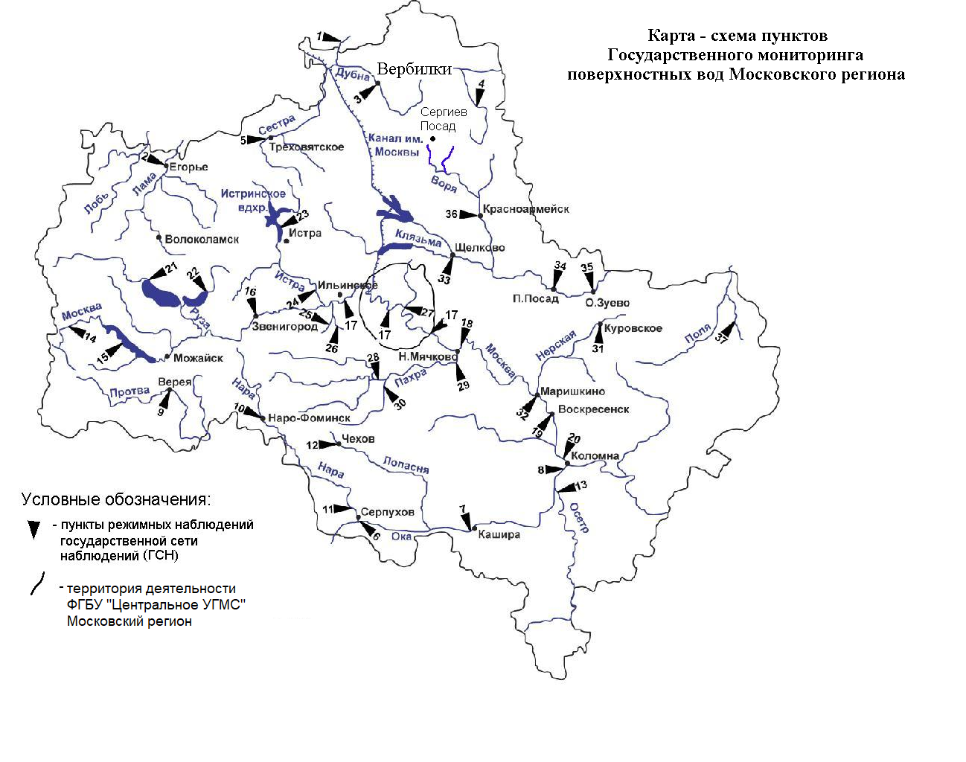

Уровень загрязнения воздуха оценивается при сравнении концентраций загрязняющих веществ (в мг/м³, мкг/м³) с ПДК. • ПДКм.р. – предельно допустимая максимальная разовая концентрация загрязняющего вещества в воздухе населенных мест, в мг/м³; • ПДКс.с. – предельно допустимая среднесуточная концентрация загрязняющего вещества в воздухе населенных мест, мг/м³. Для оценки уровня загрязнения атмосферного воздуха за месяц используются два показателя: - стандартный индекс СИ – наибольшая, измеренная за короткий период времени, концентрация загрязняющего вещества, деленная на ПДКм.р.; - наибольшая повторяемость превышения ПДКм.р. – НП,%. Уровень загрязнения воздуха оценивается по 4 категориям значения СИ и НП: • низкий при СИ = 0 - 1, НП = 0%; • повышенный при СИ =2-4, НП = 1-19%; • высокий при СИ=5-10, НП=20-50%; • очень высокий при СИ >10, НП >50%. Если СИ и НП попадают в разные градации, то уровень загрязнения оценивается по наибольшему значению из этих показателей.
Показатели загрязнения воды водных объектов приводятся в ПДК для воды водных объектов рыбохозяйственного значения

